班级动态(11.25)
一、来园基本情况
来园人数：应到26人，实到25人。
幼儿姓名 | 今日重点关注：签到 | 幼儿姓名 | 今日重点关注：签到
魏宇辰 | √ | 丁伊楠 | √
仲焓杰 | √ | 王诗妍 | √
夏梓殊 | 请假 | 童之瑶 | √
戴千尧 | √ | 杨婉妤 | √
陆梓豪 | √ | 高羽彤 | √
牛宇轩 | √ | 张钰颖 | √
施宸羽 | √ | 邓若熙 | √
仲志豪 | √ | 李易昕 | √
顾思涵 | √ | 车书同 | √
吴钦忱 | √ | 张少禹 | √
王梓妍 | √ | 李匀禾 | √
徐欣瑶 | √ | 孙沐煦 | √
丁子琋 | √ | 黄星晨 | √
注：主动签到“√”，未签到“ ”

- 语言：会爆炸的苹果
《会爆炸的苹果》是一个情节奇妙、生动有趣的童话故事，它围绕“狐狸用假苹果换小猪的真苹果”的情节展开，揭示了人物形象的特点：小猪的勤劳憨厚和狐狸的懒惰狡猾，两者之间形成了鲜明的对比。孩子喜欢故事中小猪、狐狸和小鸟的动物形象，故事的结尾“小猪是否会上狐狸的当呢？”也给孩子们留下了大胆的想象空间。这个故事同时也让孩子们明白：只有通过自己的劳动才能获得自己想要的东西。
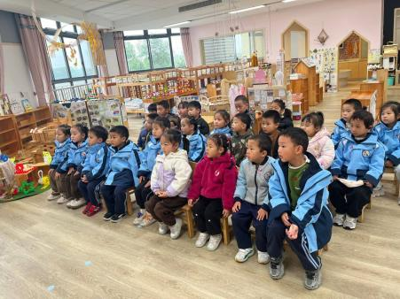 | 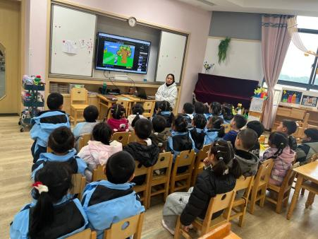 | 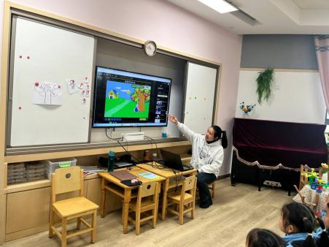
附故事：会爆炸的苹果
小猪种了一棵苹果树。秋天到了，苹果树上结满了红彤彤的大苹果，小猪心里真高兴呀!
一天，小猪正在树下休息，一只小鸟飞来了。小鸟发现了这么多的苹果，叽叽喳喳地叫起来：“太好了，太好了，小猪的苹果树上结出这么多苹果啦！”
小鸟的叫声，引来了一只狐狸。狐狸抬头看着那些红彤彤的苹果，口水都要滴下来了，它对小猪说：“这苹果一定很甜，给我几个尝尝，怎么样？”小猪看着狐狸的馋相，摇摇头说：“要想吃，还是你自己种吧！”
可狐狸不爱劳动，也没有耐心种苹果树。有一天,狐狸想出了一个坏主意，它把几只大红气球拴到一颗树上，然后跑去对小猪说：“我种了一颗新品种的苹果树，几天就结苹果了，个个苹果又大又红。比起我的苹果，你的大苹果只能算小苹果啦！”
小猪听了很好奇，就去看狐狸的苹果树。它站在树下一看，高高的树梢上挂着几个特大的红红的苹果。小猪也想种出这么大的苹果，它对狐狸说:“请你换给我一个苹果吧，我想用它做种子。
狐狸这下可神气了，摇头晃脑地说：“换是可以的。但是这些苹果特别大，又特别珍贵，所以你要拿好多才能换我的一个大红苹果。”小猪答应用三筐小苹果来换一只狐狸的大苹果。
小猪哼哧哼哧地拖来了三筐苹果。狐狸也准备上树去采它的苹果了。远处的小鸟知道这一切，心里着急地想：“小猪你可不能上狡猾的狐狸的当啊！”
小朋友，你们看小猪会上当吗？小猪怎样才能发现狐狸的苹果是假的呢？

三、生活活动：
1.早点：鲜牛奶、徐福记多样饼干（自选）、腰果
2.午餐：血糯米饭、萝卜炖牛肉、青菜炒口菇、番茄鸡蛋汤
3.午点：红薯汤
4.水果：葡萄、梨子
今天的美食播报员是牛宇轩，播报完整，咬字清晰，自信大方地说出菜名，棒棒哒，老师和同学们为你点赞，希望你继续保持这份自信勇敢，你会越来越棒哦！
四、温馨提示
1.今天是周五不开展延时班，请大家3点40来接孩子哦，被子给大家带回去洗晒。
2.下周的美食播报员是牛宇轩、施宸羽、仲志豪、顾思涵、吴钦忱，请大家做好准备哈，另外，下周也请这些小朋友为小蜗牛准备食物哦！

